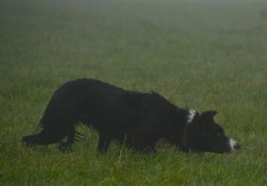
PEEL TRIAL SCHAPEN DRIJVEN KLASSE 1.5 KLASSE 2
OP ZONDAG 18 JUNI ORGANISEREN WIJ WEER EEN PEEL TRIAL.
MET EEN COMBI VAN ENGELS.HOLLANDS PARCOURS
WIJ WILLEN STARTEN OM 07,45UUR MET DE BRIEFING EN OM 08,00 UUR MET DE WEDSTRIJD
INSCHRIJVEN KAN VIA EEN EMAIL NAAR JHMMENNEN@PLANET.NL EN U ONTVANGT DAARNA HET REKENINGNUMMER VOOR DE BETALING VAN HET STARTGELD,
S.MORGENS HOLLANDS PARCOUR, NA DE MIDDAG ENGELS PARCOUR
JE LOOPT 2 RUNS MET JE HOND
30 EURO PER HANDLER/HOND COMBINATIE
UITERLIJKE INSCHRIJF DATUM IS 1 JUNI 2017
UITERAARD IS DE HEERLIJKE CATERING WEER AANWEZIG .
DEZE PRACHTIGE LOCATIE MET RUIME PARKEERGELEGENHEID IS GELEGEN MIDDEN IN DE PEEL
ADRES. TOM MENNEN CENTURIOWEG 5 HELENAVEEN
TEL. 06,30079375
GROETEN UIT DE PEEL,
TEAM PEEL TRIAL SCHAPEN DRIJVEN.

